 | 大直高中106學年度第1學期第3次教學研究會會議記錄與成果
學 科 |  | □高中__________科  █國中 數 學 領域 | 地 點 | K2
日 期 |  | 106年 9 月 20 日 | 時 間 | 13:00-16:00
主 席 |  | 唐鎮傑 | 紀 錄 | 蔡易融
與會人員：周希明、何靉、鄭光閔、蔡易融、蕭夙吟、唐鎮傑、紀紅如、高瑋駿
會議記錄
- 教學觀摩討論與規劃。
- 本學期觀課教師：瑋駿師
- 教學單元：七年級1-2 正負數的加減
- 以魔術引起動機，讓學生分析原理並能想到負負得正的觀念
- 上課章節詳細確認，可以加入一些練習或作業
- 說法越單純越好，可先規畫分組座位表

活動照片
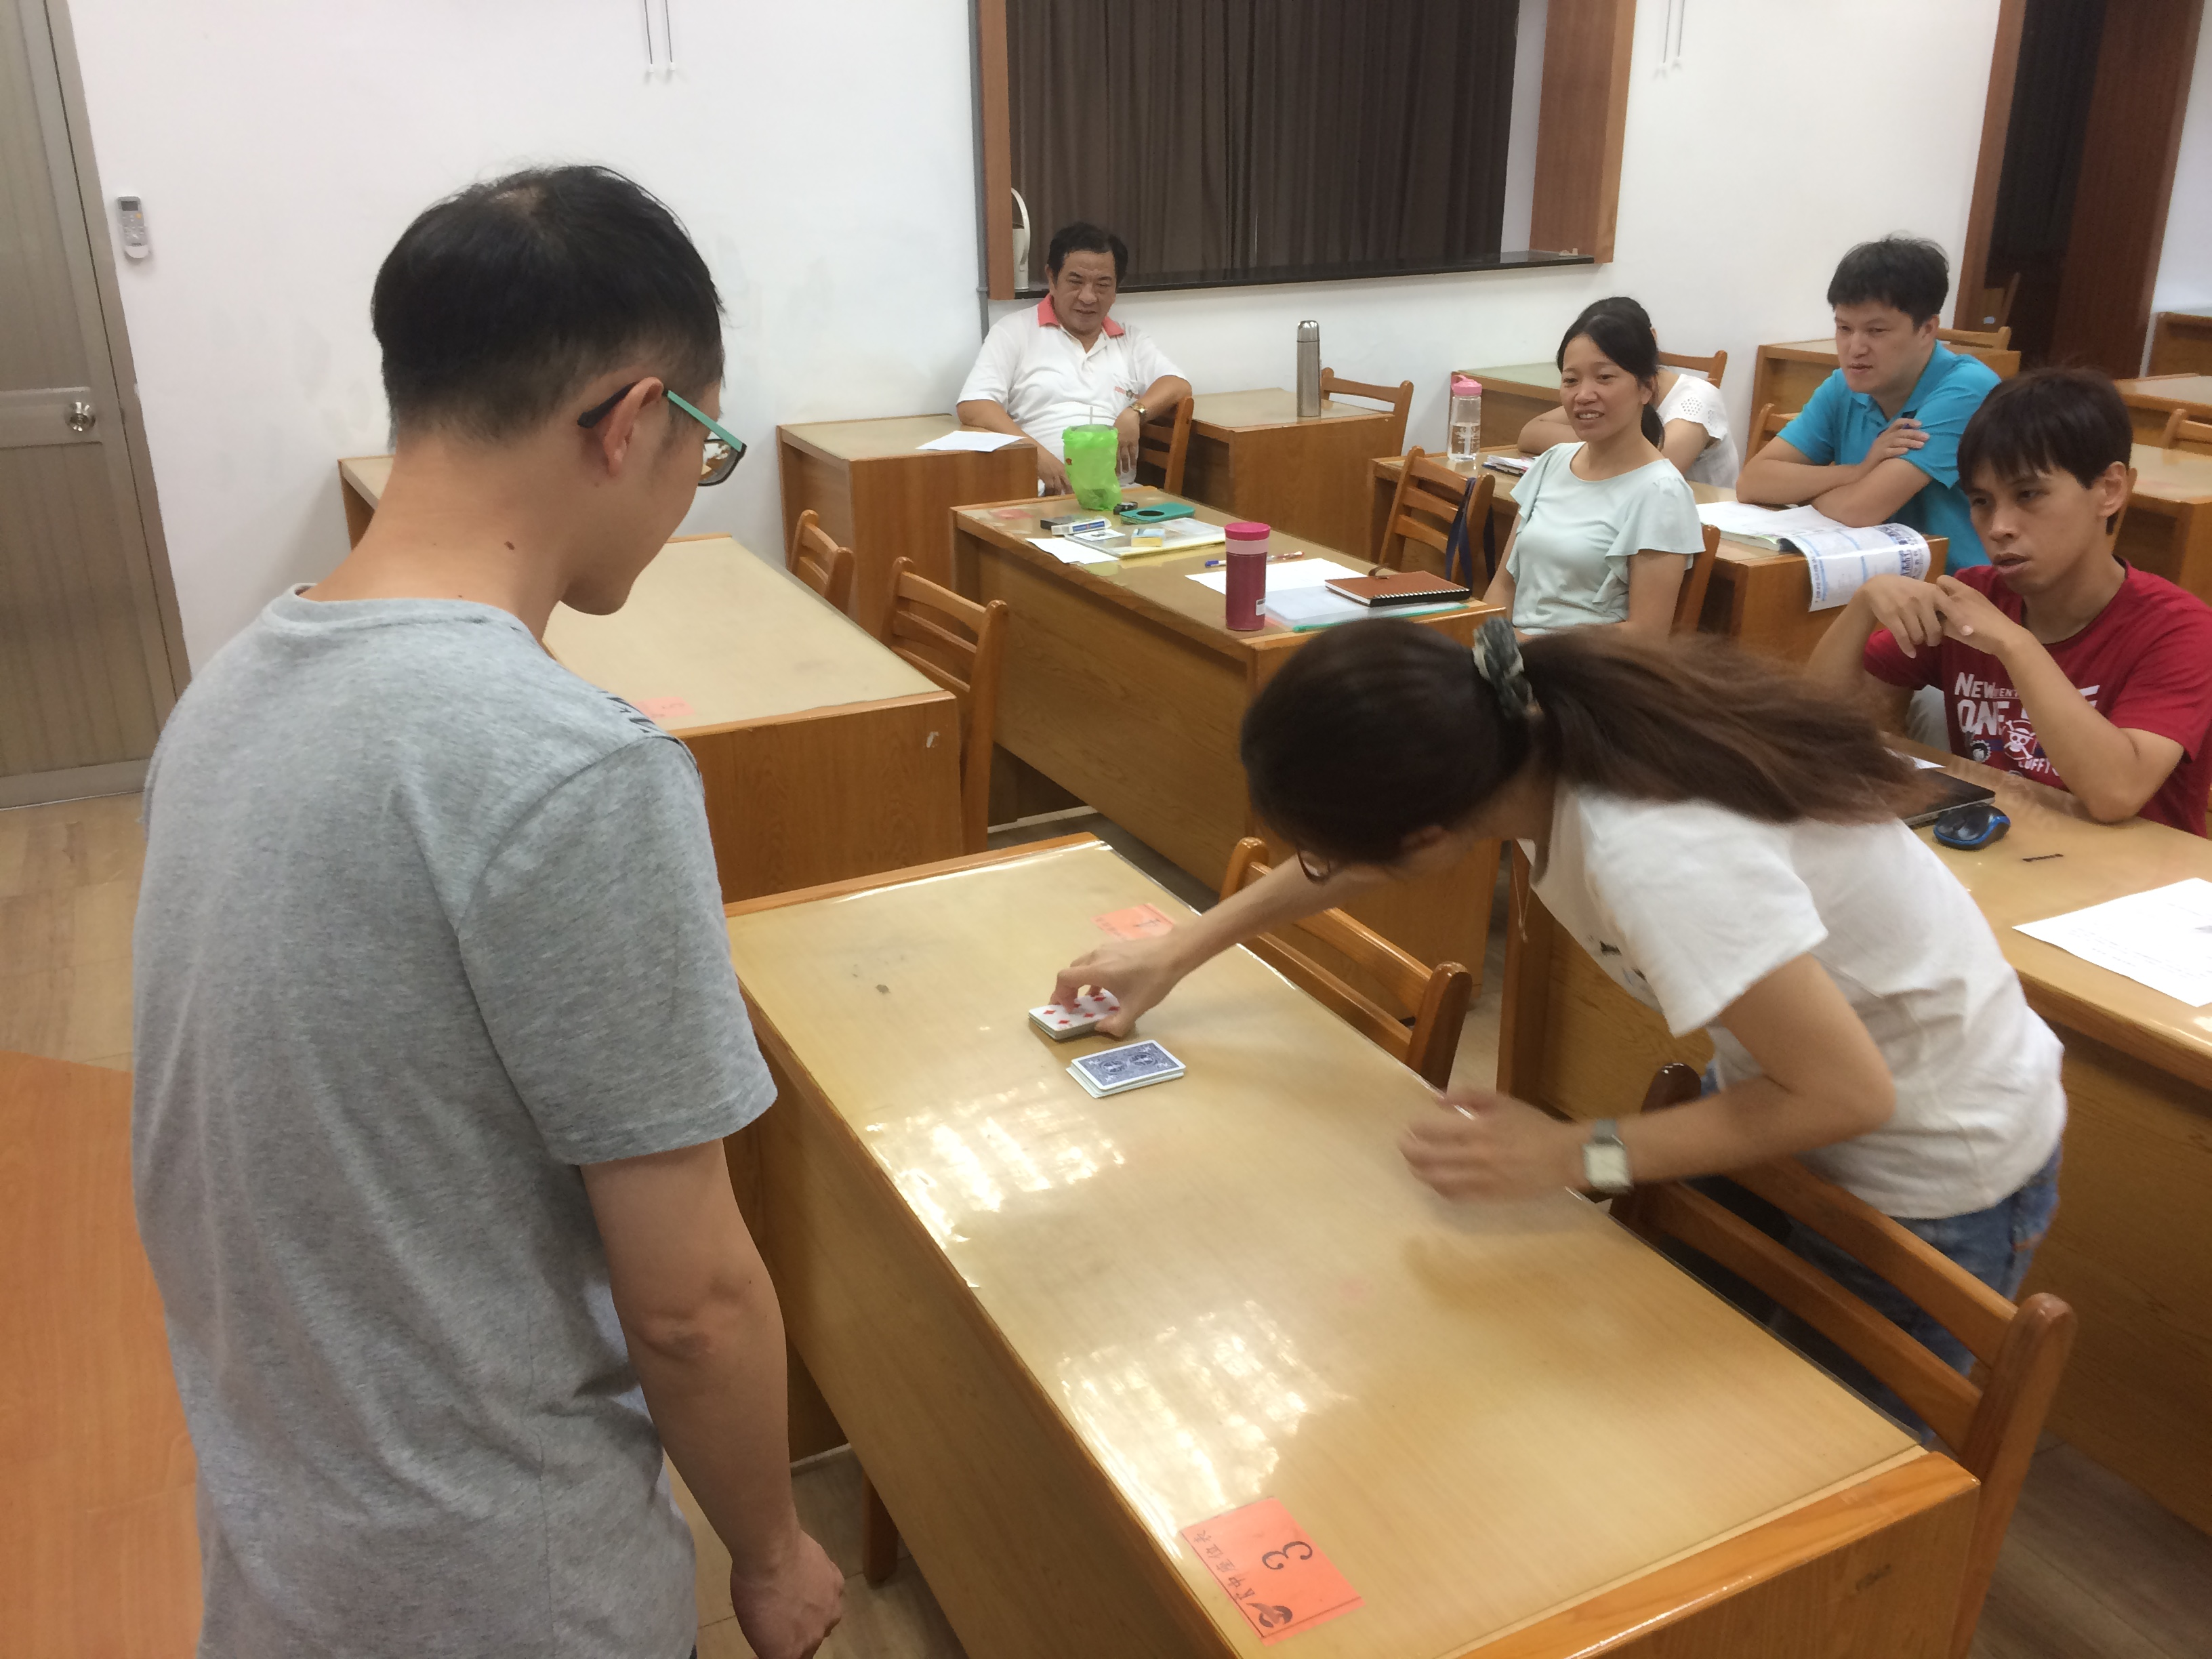
說明一、魔術示範
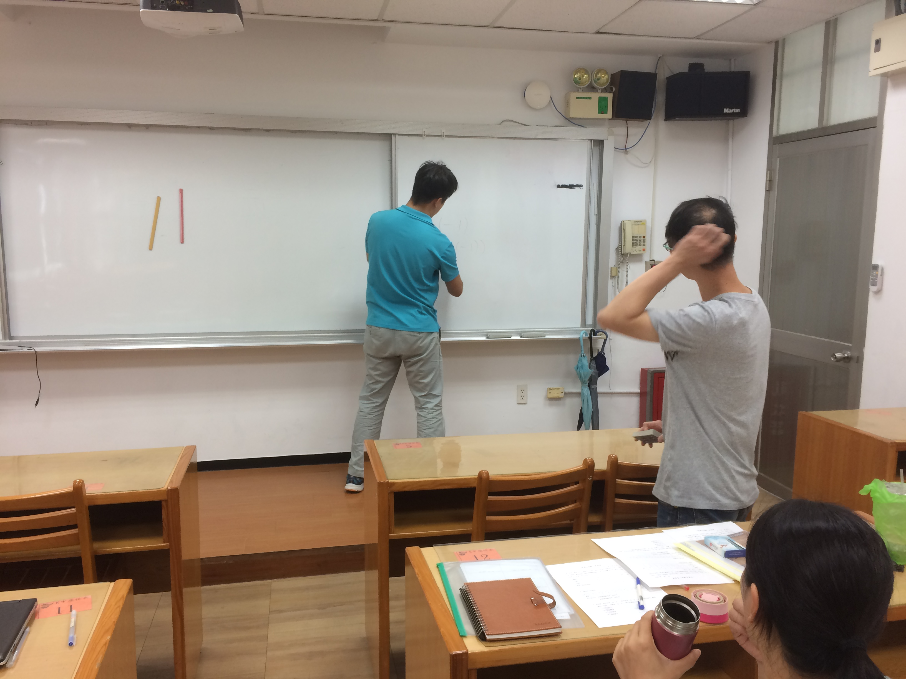
說明二、科內教師意見回饋

